CHẨN ĐOÁN CHUYỂN DẠ

Mục tiêu học tập
1. Liệt kê được các dấu hiệuchuyển dạ và 3 giai đoạn của một cuộc chuyển dạ.
2. Kể được các yếu tố cần theo dõi trong khi chuyển dạ.
3. Trình bày được các nguyên tắc cơ bản trong chăm sóc sản phụ chuyển dạ đẻ.

1. ĐẠI CƯƠNG
Chuyển dạ là quá trình sinh lý, trong đó thai và rau thai được đưa ra khỏi đường sinh dục của người mẹ. Chuyển dạ là giai đoạn cuối cùng để kết thúc thời kỳ thai nghén. Đây là giai đoạn có nhiều nguy cơ nhất đối với sức khoẻ và tính mạng của mẹ và con. Do đó cần phải chẩn đoán chính xác và theo dõi sát chuyển dạ để hạn chế các tai biến xảy ra trong chuyển dạ.

2. CHẨN ĐOÁN CHUYỂN DẠ
2.1. Chẩn đoán
2.1.1. Cơ năng
- Sản phụ đau bụng từng cơn, đau ngày càng tăng và khoảng cách giữa các cơn đau ngắn lại dần.
- Ra dịch nhầy hồng âm đạo, có thể ra nước âm đạo nếu đã rỉ ối hoặc vỡ ối.
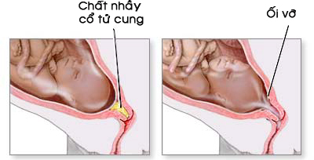
Hình 1. Dịch nhầy cổ tử cung - ối vỡ
- Có thể đau tức vùng hông và mót rặn (trong trường hợp muộn, khi ngôi thai đã xuống thấp).
2.1.2. Thực thể
- Cơn co tử cung:
+ Xuất hiện nhịp nhàng, đều đặn, tăng dần về cường độ và thời gian.
+ Trong cơn co thấy bệnh nhân đau.
+ Xuất hiện ít nhất 2 - 3 cơn trong 10 phút, cơn co kéo dài ít nhất 20 giây.
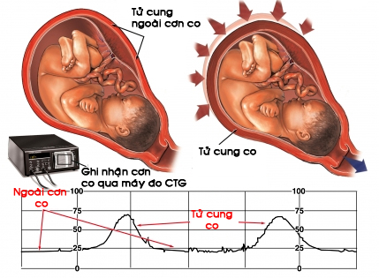
Hình 2. Tử cung trong và ngoài cơn go.
- Xoá mở cổ tử cung: xác định bằng khám âm đạo bằng tay.
+ Ống cổ tử cung ngắn lại (hiện tượng xoá cổ tử cung)
+ Lỗ cổ tử cung mở, có thể đút lọt một hoặc nhiều ngón tay (CTC mở).
+ Ở người con so cổ tử cung mở sau khi đã xoá hết còn ở người con rạ, xoá mở cổ tử cung có thể xảy ra đồng thời.
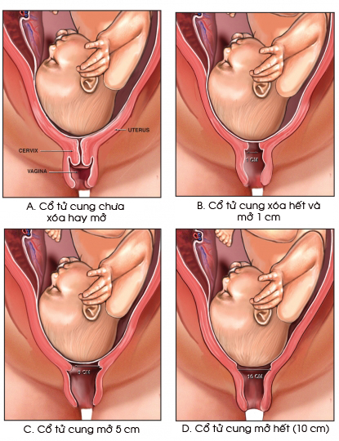
Hình 3. Tiến triển cổ tử cung
- Sự thành lập đầu ối:
+ Dưới tác dụng của cơn co tử cung, một phần màng ối bị tách ra khỏi đoạn dưới, nước ối bị đẩy xuống trước ngôi tạo thành đầu ối. Khi khám âm đạo và đưa tay vào lỗ cổ tử cung sẽ cảm nhận sự bóc tách màng ối khỏi đoạn dưới và cổ tử cung và một túi dịch trước ngôi thai (ngôi đầu).
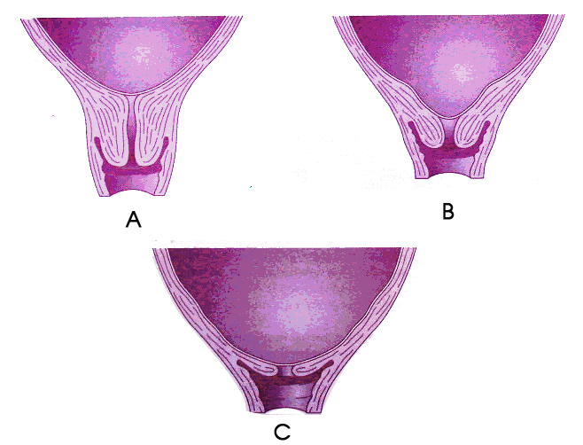
Hình 4. A. Chưa chuyển dạ B. Thành lập đầu ối C. Cổ tử cung xóa mỏng
+ Đầu ối dẹt: thường gặp trong các trường hợp ngôi thai bình chỉnh tốt. Khám thấy giữa đầu thai nhi và màng ối là một lớp dịch mỏng, chỉ phát hiện rõ trong cơn go tử cung.
+ Đầu ối phồng: thường gặp trong các ngôi thai bình chỉnh chưa tốt, ngôi bất thường, nước ối nhiều... Khám thấy giữa ngôi thai và màng ối là một lớp dịch ối dày, có thể phát hiện dễ ngay ngoài cơn go tử cung. Nên tránh khám trong cơn co tử cung vì dễ gây vỡ ối.
+ Ối hình quả lê: thường gặp trong các trường hợp chuyển dạ đẻ thai chết lưu do màng ối mất độ đàn hồi.
- Tiển triển ngôi thai: khi chuyển dạ, thăm thấy được sự tiến triển của ngôi. Sự tiến triển này phụ thuộc vào tác dụng của cơn co tử cung, kích thước và trọng lượng của thai, kích thước khung chậu của mẹ. Sự tiến triển của ngôi thai có thể được xác định bằng thăm khám ngoài (chúc, chặt, lọt hay xác định độ lọt theo phân độ 5 ngón tay) hoặc khám trong khi cổ tử cung đã mở (độ lọt của ngôi thai theo Delle).
2.1.3. Cận lâm sàng
- Monitoring: Ghi nhận sự xuất hiện của cơn co tử cung:
+ Trên 2 cơn trong 10 phút
+ Cường độ lớn hơn 20mmHg
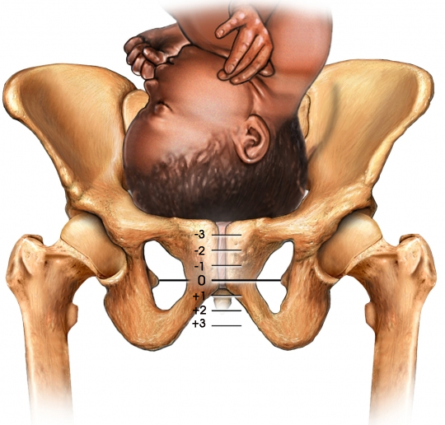
Hình 5. Độ lọt của ngôi thai theo Delle

2.2. Chẩn đoán giai đoạn của một cuộc chuyển dạ
2.2.1. Giai đoạn I
Là giai đoạn xoá mở cổ tử cung, từ khi bắt đầu chuyển dạ cho đến khi cổ tử cung mở hết. Giai đoạn 1 được chia làm 2 pha:
- Pha tiềm tàng (Ia): cơn co tần số 3, cổ tử cung mở ≤ 3cm.
- Pha tích cực (Ib): cơn co tần số 3 - 4, cổ tử cung mở > 3cm.
2.2.2. Giai đoạn II
Là giai đoạn sổ thai:
+ Cơn co tử cung tần số 4-5, cổ tử cung đã mở hết.
+ Ngôi thai xuống thấp, vị trí +3, đầu có thể thập thò ở âm hộ.
+ Tầng sinh môn căng phồng.
2.2.3. Giai đoạn III
Giai đoạn bong rau và sổ rau:
+ Sản phụ đau bụng trở lại, có cảm giác mót rặn.
+ Dây rốn tụt thấp so với vị trí ban đầu.
+ Nghiệm pháp bong rau (+).
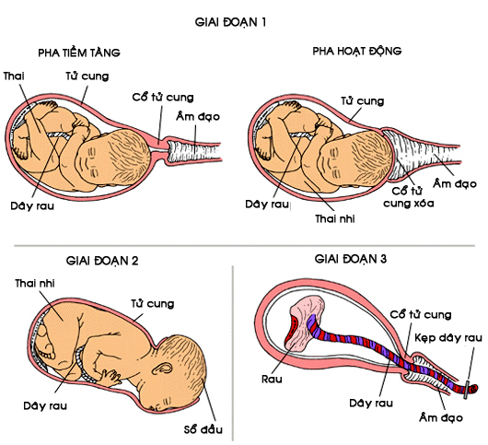
Hình 5. Các giai đoạn của chuyển dạ

3. THEO DÕI CHUYỂN DẠ
Dùng biểu đồ chuyển dạ để theo dõi thai phụ trong quá trình chuyển dạ.
3.1. Theo dõi toàn thân
- Mạch: theo dõi trong chuyển dạ 1 giờ một lần, sau đẻ 15 phút một lần trong giờ đầu sau sinh, 30 phút một lần trong giờ tiếp theo, 1 giờ một lần trong 4 giờ tiếp theo.
- Huyết áp: đo mỗi giờ một lần.
- Đo thân nhiệt: 4 giờ một lần.
3.2. Theo dõi cơn co tử cung
- Theo dõi tần số và cường độ của cơn go tử cung
- Trong pha tiềm tàng 1giờ một lần, pha tích cực 30 phút một lần. Xác định cơn go thưa yếu, quá mạnh hoặc rối loạn.
3.3. Theo dõi tim thai
- Nghe nhịp tim thai trong 1 phút
- Pha tiềm tàng: 30 phút nghe một lần.
- Pha tích cực: 15 phút nghe một lần.
- Nghe trước và ngay sau khi bấm ối hay vỡ ối.
- Giai đoạn rặn đẻ thì nghe tim thai ngay sau mỗi khi rặn đẻ
- Tim thai bình thường ở khoảng giữa 110 và 160 lần/phút.
- Nếu nghe thấy nhịp tim thai tăng trên 160 lần/ phút hoặc giảm dưới 110 lần/phút trong một khoảng thời gian liên tục (trên 10 phút), thai nhi có nguy cơ nhiễm toan, cần có sự can thiệp kịp thời.
3.4. Theo dõi tình trạng ối
- Ghi nhận thời điểm vỡ ối (tự nhiên hoặc nhân tạo)
- Quan sát màu sắc và lượng nước ối.
- Nếu nước ối có màu xanh, màu đỏ hoặc nâu đen, có mùi hôi thối, đa hoặc thiểu ối đều là những dấu hiệu nguy cơ tiềm tàng cho thai.
- Nếu ối vỡ trên 6 giờ mà chưa sinh thì phải cho kháng sinh.
3.5. Theo dõi độ xoá mở cổ tử cung
- Khám âm đạo:
+ Pha Ia: 3 - 4 giờ một lần
+ Pha Ib: 1 - 2 giờ một lần
3.6. Theo dõi độ tiến triển của ngôi thai.
Đánh giá độ lọt đầu thai nhi bằng nắn ngoài hoặc khám âm đạo. Nếu chuyển dạ tiến triển thuận lợi thì ngôi thai lọt và xuống tốt. Đặc điểm này có thể xác định qua việc ước lượng vị trí của phần ngôi thai thấp nhất so với gai tọa ở người mẹ.
Ghi độ lọt vào biểu đồ chuyển dạ để phát hiện sớm chuyển dạ đình trệ.
3.7. Theo dõi sổ thai
Đối với con so: thời gian sổ thai không được vượt quá một giờ kể từ khi cổ tử cung mở hết.
Đối với con rạ: không được vượt quá 30 phút.
Nghe tim thai sau mỗi lần rặn.
3.8. Theo dõi sổ rau
- Thời gian không vượt quá 30 phút kể từ khi sổ ra.
- Theo dõi lượng máu sau sổ rau
- Kiểm tra bánh rau

4. CÁC NGUYÊN TẮC CƠ BẢN VỀ CHĂM SÓC TRONG KHI CHUYỂN DẠ
- Bà mẹ phải được theo dõi tại cơ sở y tế. Phải theo dõi chuyển dạ bằng biểu đồ chuyển dạ một cách toàn diện, có hệ thống. Kịp thời phát hiện các bất thường trong quá trình chuyển dạ và chuyển đi bệnh viện để bảo đảm an toàn cho mẹ và con.
- Đảm bảo cho mẹ có đủ nước và dinh dưỡng trong quá trình chuyển dạ.
- Nếu sản phụ được quyết định đẻ tại cơ sở y tế, nữ hộ sinh cần phải chuẩn bị những dụng cụ tối thiểu cần thiết và phải bảo đảm vô khuẩn để đỡ đẻ. Phải thực hiện đúng qui trình khi đỡ đẻ, đỡ rau, kiểm tra rau, khi làm rốn, kiểm soát tử cung, khâu tầng sinh môn.
- Tận tình, kiên nhẫn và tỉ mỉ.
- Hỗ trợ tinh thần để giúp sản phụ bớt lo âu.

